**Министерство образования Ставропольского края**

**Государственное бюджетное профессиональное образовательное учреждение**

**«Благодарненский агротехнический техникум»**

|  |  |  |
| --- | --- | --- |
| СОГЛАСОВАНО  и.о.зам. директора по УВР ___________ М.В. Шовина |  | УТВЕРЖДАЮ  Директор ГБПОУ БАТ  __________В.А. Белозорев |

***ССЦЕНАРИЙ ТОРЖЕСТВЕННОГО ОТКРЫТИЯ***

***XI краевого Образовательного форума***

***«Найди свой путь к успеху!»***

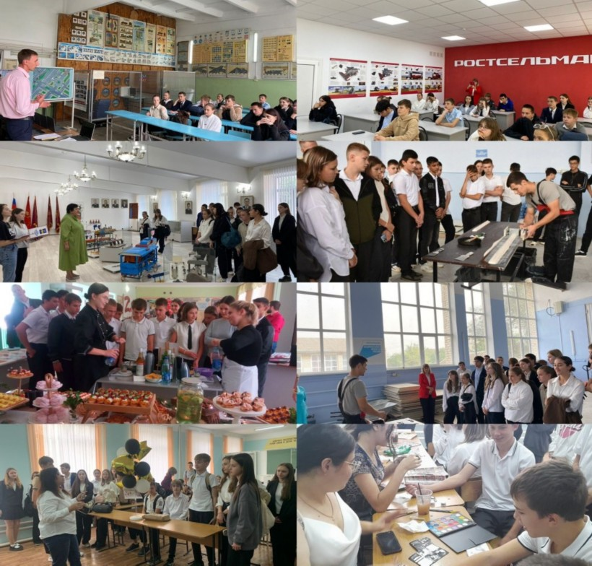

**г. Благодарный, 2025 г.**

**С**

**Ц**

**ССЕНАРИЙ ТОРЖЕСТВЕННОГО ОТКРЫТИЯ**

**XI краевого Образовательного форума «Найди свой путь к успеху!»**

***Дата проведения:*** 30 сентября 2024 года

***Место проведения:*** г. Благодарный, ул. Первомайская, д.22 (актовый зал)

***Время проведения:*** с 13:30 до 14:00

***Целевая аудитория:*** студенты, представители предприятий работодателей и социальные партнеры техникума, представители службы занятости населения, обучающиеся общеобразовательных организаций и гости Форума.

***Праздничное оформление актового зала:*** на сцене эмблема Форума, тумбы с баннерами День СПО 2024.

*Пока участники и гости форума собираются в зале, звучит музыка.*

***Звуковое оформление:*** колонки, акустическая аппаратура, микрофоны.

***(Звучат фанфары, выходят ведущие)***

Ведущий:

Россия, ты – великая держава,  
Твои просторы бесконечно велики.  
На все века себя ты увенчала славой.  
И нет другого у тебя пути.

Ведущая:

Когда рассвет встает над нашим краем,

Мы начинаем день свой трудовой.

Мы мастерство упорно постигаем,  
Чтоб краше строить город наш родной!

**Ведущий:**

Здравствуйте, дорогие участники, педагоги и уважаемые гости!

Ведущая:

Добрый День! Сегодня, 30 сентября 2024 года, в Год Семьи, мы с гордостью рады приветствовать Вас в государственном бюджетном профессиональном образовательном учреждении «Благодарненский агротехнический техникум» на торжественной церемонии открытия 11 краевого Образовательного форума "Найди свой путь к успеху"!

(Звучат фанфары продолжительные)

Ведущий:

Путь к успеху сложен и тернист,

Он прямой и не выносит фальши.

И наставник рядом – за него держись!

Будь романтиком и продвигайся дальше.

Ведущая:

Если нет впереди звезды,

Если вьюга и сильный ветер,

Ты иди, все равно, - иди!

Будь, конечно за жизнь в ответе!

Ведущий:

Его величество Успех!  
Пусть каждый сам его достигнет.  
Желаю я, чтоб был у всех  
И мудрость жизни каждый пусть постигнет.

(Звучат фанфары)

**Ведущая:**

Для приветствия и открытия 11 краевого Образовательного форума «Найди свой путь к успеху!» на базе Благодарненского агротехнического техникума, слово предоставляется Василию Андреевичу Белозореву, директору Благодарненского агротехнического техникума!

***(Звучат фанфары, приветственные слова директора)***

***/Звучит Гимн Российской Федерации/***

**Ведущая:**

Разрешите представить почетных гостей 11 Образовательного форума «Найди свой путь к успеху»!

Ведущая:

Алла Яковлевна Сурмилова, начальник управления образования и молодёжной политики администрации Благодарненского городского округа Ставропольского края!

**/Фанфары, аплодисменты/**

Ведущий:

Татьяна Афанасьевна Кашпорова, руководитель территориального центра занятости населения Благодарненского муниципального округа!

**/Фанфары, аплодисменты/**

Ведущая:

Армен Кирович Макарян, индивидуальный предприниматель, руководитель предприятия -работодателя!

**/Фанфары, аплодисменты/**

Ведущая:

Форум «Найди свой путь к успеху!» успел заручиться статусом традиционного мероприятия на Ставрополье.

Ведущий:

Сегодня он проходит в преддверии Дня среднего профессионального образования

в целях развития и совершенствования системы профессионального и высшего образования, в рамках реализации основных мероприятий подпрограммы "Развитие образования" а также повышения престижа профессионального обучения, профессионального и высшего образования, проведения профориентационной работы среди обучающихся общеобразовательных организаций.

**Ведущая:**

В 11 Образовательном форуме принимают участие 4 Центра уникального проекта "Точка роста" с реализацией национального проекта Образование"!

**Ведущий:**

Мырады видеть в нашем зале педагогов, родителей и учащихся школ Благодарненского городского округа Ставропольского края!

**Ведущая:**

Приветствуем среднюю общеобразовательную школу № 1!

Директор школы - Даутова Галина Ивановна!

**Ведущий:**

Руководитель Центра "Точка роста" – Гашин Сергей Яковлевич!

**/Фанфары, Аплодисменты/**

**Ведущая:**

**2.** Среднюю общеобразовательную школу № 6, г. Благодарного!

Исполняющая обязанности **д**иректора школы – Романова Юлия Владимировна!

**/Фанфары, Аплодисменты/**

**Ведущий:**

Педагог дополнительного образования Центра естественно-научной направленности "Точка роста" - Марченко Иван Васильевич!

**/Фанфары, Аплодисменты/**

**Ведущая:**

Мы рады приветствоватьСреднюю общеобразовательную школу № 9 города Благодарного!

Директор школы – Василенко Ирина Николаевна!

**/Фанфары, Аплодисменты/**

**Ведущий:**

Руководитель Центра "Точка роста" – Нырненко Анастасия Анатольевна!

**/Фанфары, Аплодисменты/**

**Ведущая:**

Среднюю общеобразовательную школу № 15!

Исполняющая обязанности директора школыМагкаева Тамара Петровна!

**/Фанфары, Аплодисменты/**

**Ведущий:**

Руководитель Центра "Точка роста" – Тищенко Ольга Ивановна!

**/Фанфары, Аплодисменты/**

Ведущая:

Ставропольский край стремительно шагает в завтра, а значит на рынке труда всегда востребованы профессионалы.

**Ведущий:**

Президент Российской Федерации Владимир Владимирович Путин, поставил задачу модернизации производства, в основе которой лежит развитие профессионального образования.

Ведущая:

Ставропольский край является кузницей таких кадров.

Ведущий:

87 лет Благодарненский агротехнический техникум уверенно шагает по жизни.

**Ведущая:**

Благодарненский агротехнический техникум – это традиции, опыт и тысячи подготовленных специалистов.

Ведущий:

Преподаватели и мастера производственного обучения выполняют задачу огромной социальной важности: готовят кадры для экономики страны и прежде всего нашего региона.

**Ведущая:**

Гордимся Орденом Трудового Красного Знамени, которым награждено наше учебное заведение!

Ведущий:

Сегодня в техникуме созданы благоприятные предпосылки для дальнейшего становления будущих специалистов.

**Ведущая:**

Главной целью деятельности техникума является формирование мировоззрения будущего специалиста и способности реализовать профессиональные умения в практической деятельности, в реальных жизненных ситуациях.

**Ведущий:**

Человек. Профессия. Работа.

Можно выбрать, поменять, уйти.

Но большое счастье и удача

На всю жизнь профессию найти.

**Ведущая:**

Слово предоставляется Василию Андреевичу Белозореву, директору Благодарненского агротехнического техникума!

**/Звучат фанфары, выступление/**

**Ведущая:**

Слово предоставляется Алле Яковлевне Сурмиловой, начальнику управления образования и молодёжной политики администрации Благодарненского городского округа Ставропольского края!

Ведущий:

Слово предоставляется Слово предоставляется Татьяне Афанасьевне Кашпоровой, руководителю территориального центра занятости населения Благодарненского муниципального округа!

Ведущий:

В Благодарненском агротехническом техникуме обучают востребованным и нужным специальностям и профессиям:

**Ведущая:**

Техническое обслуживание и ремонт двигателей, систем и агрегатов автомобилей!

Ведущий:

Поварское и кондитерское дело!

**Ведущая:**

Социально-культурная деятельность (по видам)!

Ведущий:

Эксплуатация и ремонт сельскохозяйственной техники и оборудования!

**Ведущая:**

Мастер по ремонту и обслуживанию автомобилей!

Ведущий:

Сварщик (ручной и частично механизированной сварки (наплавки))!

**Ведущая:**

Мастер отделочных строительных и декоративных работ!

Ведущий:

Повар, кондитер!

**Ведущая:**

Благодаря педагогам, студенты техникума участвуют и побеждают в

конкурсах и олимпиадах профессионального мастерства различных уровней:

Ведущий:

Копилка техникума в 2024 году уже пополнилась заслуженными наградами!

**Ведущая:**

1 и 2 местав краевом конкурсе творческих работ "Рождество Христово"!

Ведущий:

Лауреаты III степени краевого конкурса детского и юношеского литературно-художественного конкурса "Дети и книги"!

**Ведущая:**

Лауреаты 1 степени Всероссийского конкурса талантов для детей и взрослых "Созвучие талантов"!

Ведущий:

Лауреаты III степеникраевого конкурса-фестиваля "Я вхожу в мир искусств"!

**Ведущая:**

Вас приветствует Дипломант Краевого конкурса-фестиваля "Я вхожу в мир искусств" – Владимир Курчин!

**/Игра на баяне песни «Деревенька моя» в исполнении В. Курчина/**

**Ведущая:**

Наш техникум, самый подходящий для тех, кто хочет получить профессию, найти друзей, стать самостоятельным, развивать свои многогранные способности и поможет стать профессионалом с большим будущим.

Ведущий:

Техникум располагает учебными корпусами, производственными лабораториями, мастерскими, оснащенными тренажерами, современным оборудованием, актовым залом, спортивным залом, библиотекой, автотрактородромом, полигоном, открытым стадионом широкого профиля, общежитием, столовой.

**Ведущая:**

На белом свете мудрость есть одна,

О самом важном говорит она:

Чтоб в жизни был счастливый жребий твой

Должно быть мирным небо над землей.

Ведущий:

Но, чтоб страна, где ты живешь, цвела,

Была могуча, изобильна и светла,

Ты с юных лет и до последних дней

Будь верным сыном Родины своей!

**Ведущая:**

Творите добрые дела!

Не ради славы, что растает -  
Вы часть сердечного тепла  
Дарите тем, кто замерзает.

Ведущий:

И не скупитесь на добро -  
Оно вернется к Вам с избытком.  
Вздохнет завистник: "Повезло!",  
Ему успех Ваш станет пыткой.

**Ведущая:**

Не забывайте о друзьях,  
Своей надежде и опоре,  
Из сердца прогоните страх.  
Не исполняйте жизнь в миноре.

Ведущий:

Идите смело и легко  
К той высоте - заветной цели  
И улыбайтесь широко,  
Достигнув все, чего хотели.

**Ведущая:**

Для вас поет Лауреат 3 степени XXXII краевого фестиваля «Студенческая весна Ставрополья» - Юрий Бойко!

**/Песня «А река течет» в исполнении Юрия Бойко/**

**Ведущая:**

Уважаемые участники и гости! Торжественное открытие 11 Образовательного форума «Найди свой путь к успеху!» подходит к завершению и начнется самое интересное!

Ведущий:

Сейчас учащиеся школ вместе с нашими преподавателями и волонтерами совершат увлекательную экскурсию по аудиториям и лабораториям техникума, а также посетят увлекательные профессиональные мастер-классы.

**Ведущая:**

Вы увидите, что здесь из мальчишек и девчонок вырастают настоящие мастера своего дела!

Ведущий:

А мы будем рады встречи с Вами в сентябре частью нашей дружной студенческой семьи!

**Ведущая:**

Внимание! Сейчас мы будем называть номер маршрута, ответственных преподавателей и волонтеров и номера школ, которые они будут сопровождать.

Ведущий:

После объявления маршрута названные участники поднимаются и идут на экскурсию!

**Ведущая:**

И так, по первому маршруту отправляются в сопровождении преподавателя Натальи Владимировны Сиушкиной и волонтеров - средняя общеобразовательная школа № 1!

Проходите пожалуйста на экскурсию!

Ведущий:

Маршрут № 2! Преподаватель – Анастасия Ивановна Кузнецова, волонтеры и средняя школа № 6! Приглашаем Вас на экскурсию!

**Ведущая:**

**2.** По маршруту № 3 приглашаем на экскурсию в сопровождении преподавателя Сердюк Ольги Андреевны и волонтеров - среднюю школу № 9!

Проходите пожалуйста на экскурсию!

Ведущий:

Маршрут № 4! Мастер производственного обучения - Бабаева Аминат Закараевна, волонтеры и средняя общеобразовательная школа № 15!

Приглашаем Вас на экскурсию!

**/Звучит музыка Песенка студента/**

**Ведущая:**

Уважаемые гости просим вас пройти в фойе техникума на выставку профессионального и декоративно-прикладного творчества студентов Благодарненского агротехнического техникума.

**/Звучит музыка, все идут в фойе на выставку/**